**Grafcet funcionamento normal** (o mesmo da última aula – página 0)

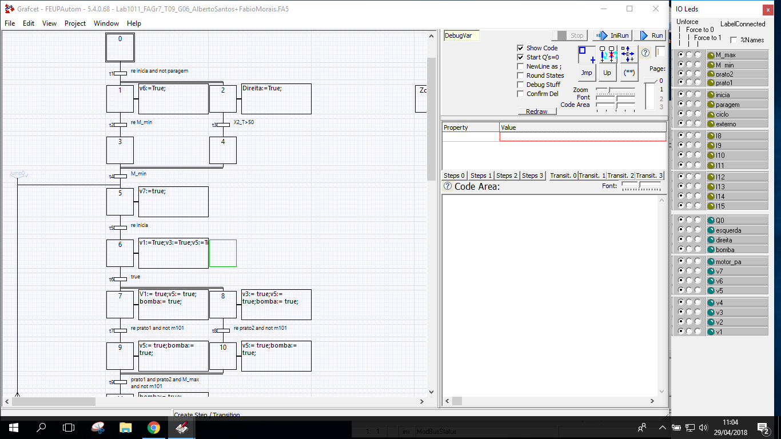

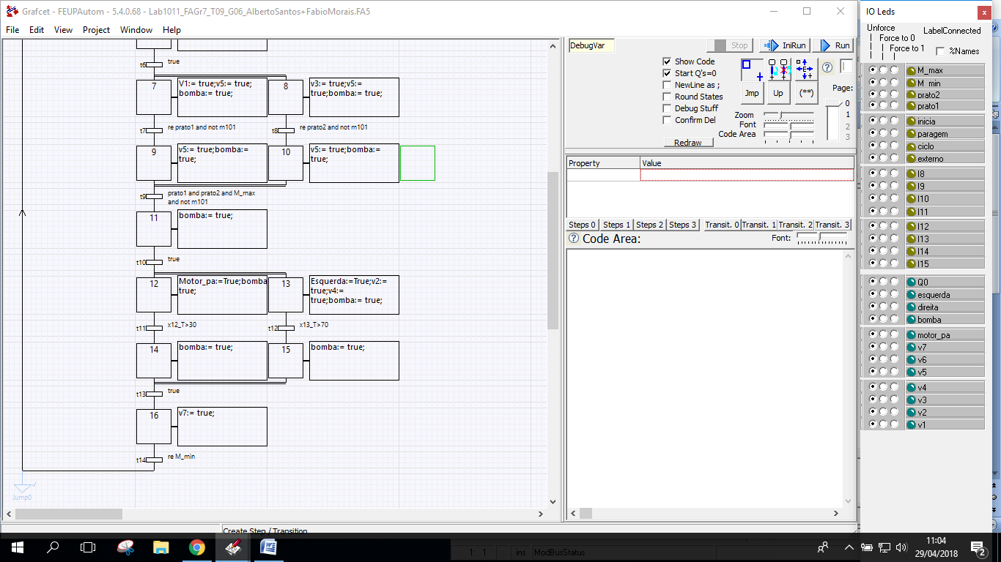

**Zona 8 – Desligar saídas**

Criou-se as seguintes variáveis:

M100 para desativar as saídas.

M101 para desativar transições. Se M101 for *True* o grafcet não avança.

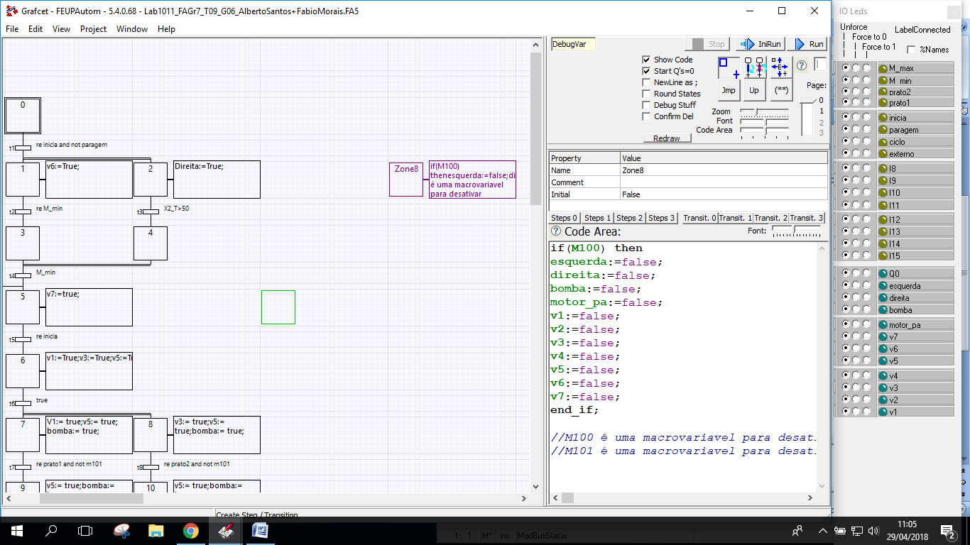

**Grafcet de supervisão** (página 1)

